Linux下使用restore进行恢复

一【实验目标】
- 学习并掌握Linux系统下使用restore进行恢复

二【实验环境】
- 实验机环境：Centos 6.6
- 目标机环境： Centos 6.6
- 实验拓扑：如图1所示。
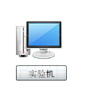
图1实验拓扑

三【实验原理】
dump 检查 ext2 文件系统上的文件，并确定哪些文件需要备份。这些文件将出于安全保护而被复制到给定的磁盘、磁带或其他存储媒体上。大于输出媒体容量的转储将被划分到多个卷。在大多数媒体上，容量是通过一直写入直至返回一个 end-of-media 标记来确定的。
restore命令是dump命令的逆过程，用于还原dump命令生成的备份文件。倾倒操作可用来备份文件，而还原操作则是写回这些已备份的文件。

四【实验步骤】
- 成为root用户
命令：su
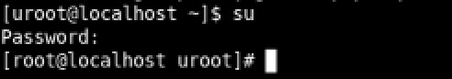

图 1

- 备份完整命令
restore 参数

解释：
-b<区块大小>：设置区块大小，单位为Byte；
-c：不检查倾倒操作的备份格式，仅准许读取使用旧格式的备份文件；
-C：使用对比模式，将备份的文件与现行的文件相互对比；
-D<文件系统>：允许用户指定文件系统的名称；
-f<备份文件>：从指定的文件中读取备份数据，进行还原操作；
-h：仅解除目录而不包括与该目录相关的所有文件；
-i：使用互动模式，在进行还原操作时，restore指令将依序询问用户；
-m：解开符合指定的inode编号的文件或目录而非用文件名称指定；
-r：进行还原操作；
-R：全面还原文件系统时，检查应从何处开始进行；
-s<文件编号>：当备份数据超过一卷磁带时，用户可以指定备份文件的编号；
-t：指定文件名称，若该文件已存在备份文件中，则列出它们的名称；
-v：显示指令执行过程；
-x：设置文件名称，且从指定的存储媒体里读入它们，若该文件已存在在备份文件中，则将其还原到文件系统内；
-y：不询问任何问题，一律以同意回答并继续执行指令。

3.创建实验目录和文件
命令：mkdir test
touch ./test/test1
touch ./test/test2
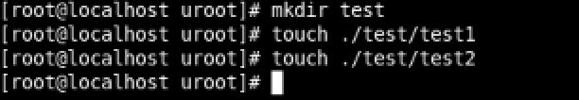
图 2
4.对实验目录和文件进行备份
命令：dump -0 –f ./backup.dump ./test
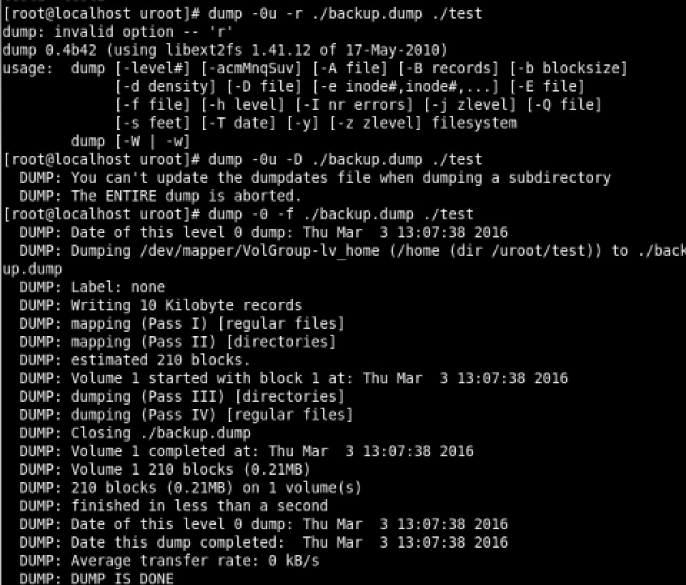
图 3
查看当前目录下生成了，backup.dump备份文件
图4

5.新建恢复目录test2

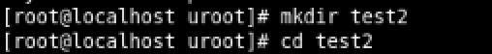
图5
6.restore恢复文件
命令：restore –rf ../backup.dump
图6
7.查看恢复后的文件
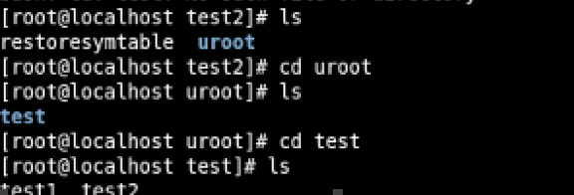
图7

五【实验思考】
- restore命令各参数的意义
- 如果读整个系统进行恢复，应该如何做

